附件1
温州市小区业主服务中心登记流程图

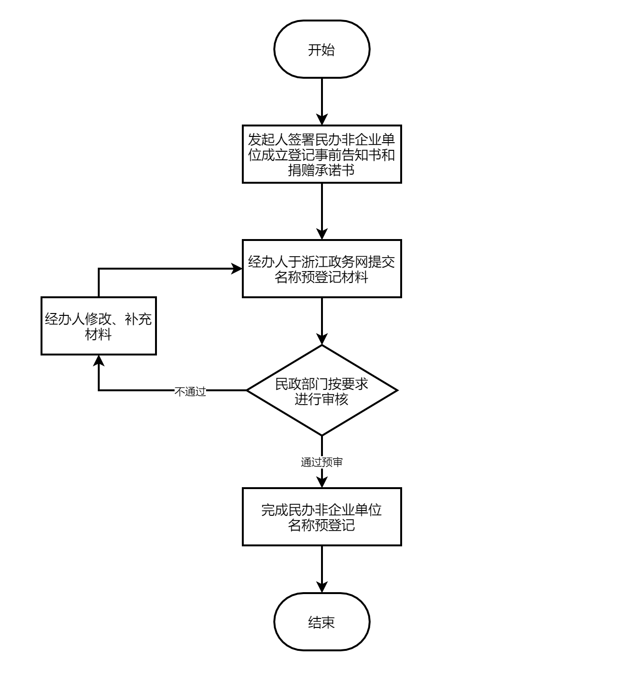
名称预登记阶段

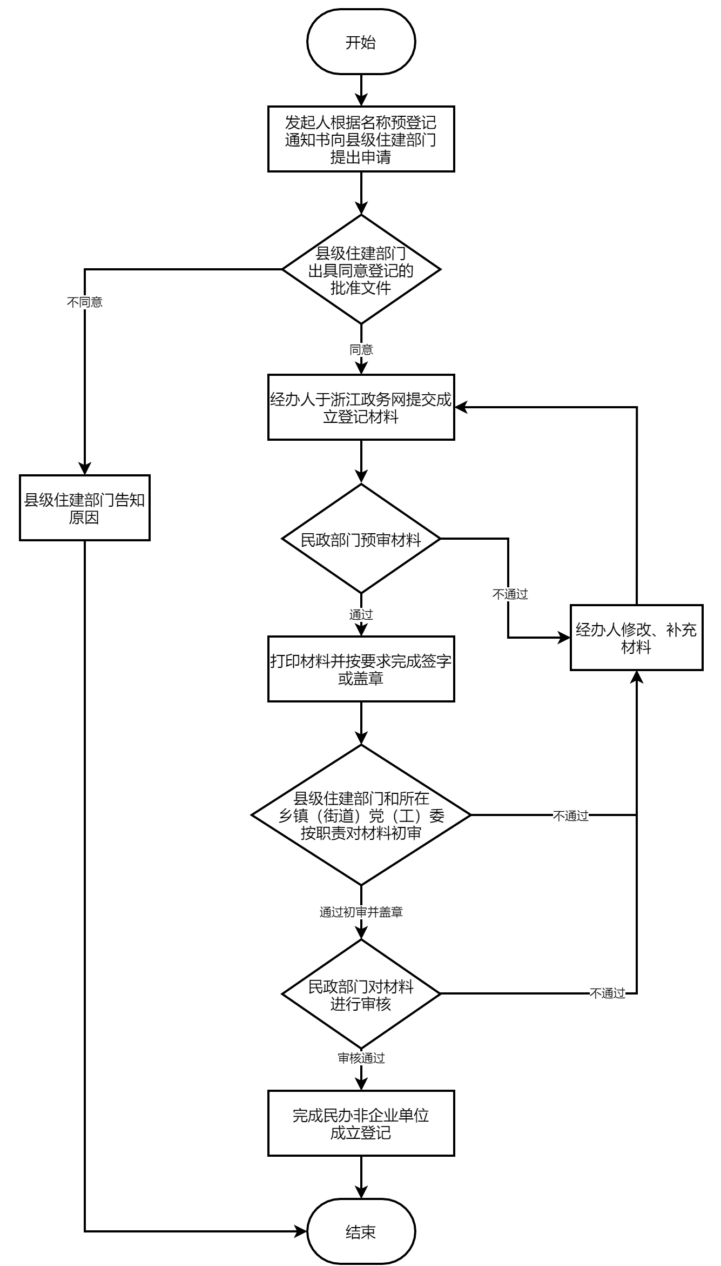
成立登记阶段

